诚信应考,考试作弊将带来严重后果！
_____________ ________
…

姓名 学号
学院 专业 座位号
( 密 封 线 内 不 答 题 )
……………………………………………………密………………………………………………封………………………………………线……………………………………线………………………………………

华南理工大学期末考试
《工科数学分析》2016—2017学年第一学期期中考试卷
注意事项：1. 考前请将密封线内填写清楚；
2. 所有答案请直接答在试卷上(或答题纸上)；
3．考试形式：开（闭）卷；
4. 本试卷共 5个 大题，满分100分， 考试时间120分钟。
题 号 | 一 | 二 | 三 | 四 | 五 | 总分
得 分
评卷人
- 单项选择题（每小题3分，共15分）(请把正确答案写在括号内).
1. 下列说法中哪个不能作为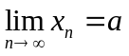的等价定义（ C ）。
- 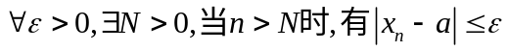；
- ；
- ；
- 。
2. 设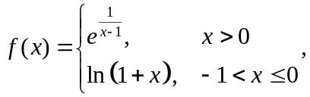则的所有间断点及其类型是( A ) 。
- 是的无穷间断点, 是的跳跃间断点；
- 是的跳跃间断点, 是的可去间断点；
- 是的跳跃间断点； D. 是的可去间断点。
3. 设在的某邻域内有定义,则在可导的一个充分条件是(D ) 。
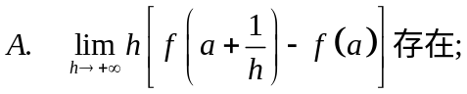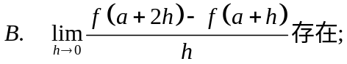
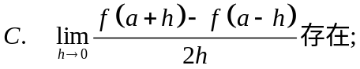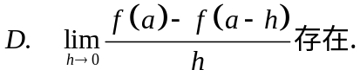
4. 设在区间的大小顺序是（ B ）。
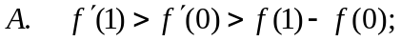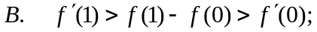
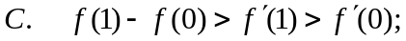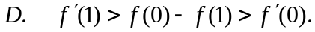
5. 设函数的导数在处连续，又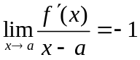，则（B ）
A. 是的极小值点； B. 是的极大值点；
C. 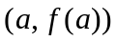是曲线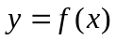的拐点；
D. 不是的极值点，也不是曲线的拐点。
二、填空题（每小题3分，共15分）
  - 极限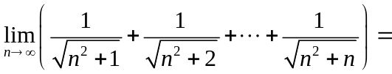 1 ；
  - 设函数阶无穷小；
  - 设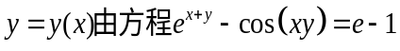所确定,则曲线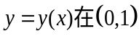处的切线方程为 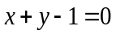 ；
  - 曲线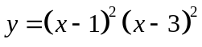有 两_个拐点；
  - 设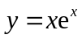，则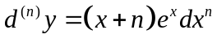。
三、计算题（每小题8分，共32分）
- 求极限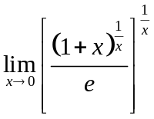。
解:
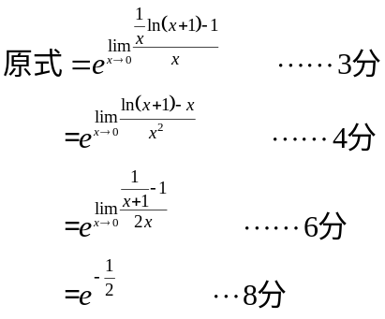

2. 设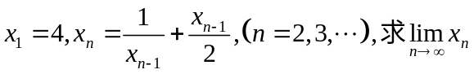。

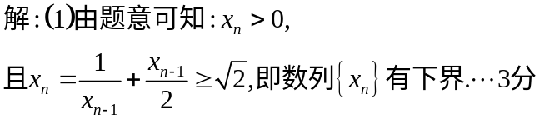
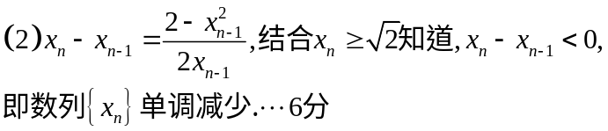
从而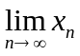存在.
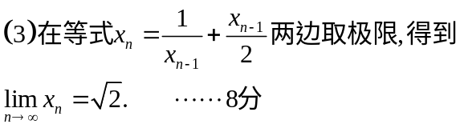

3.设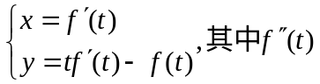存在且不为零,求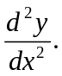

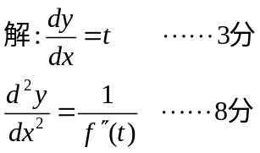

4.设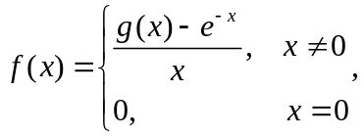其中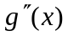连续,且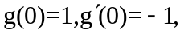
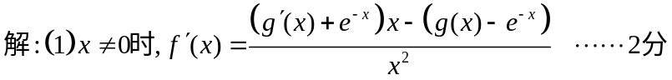
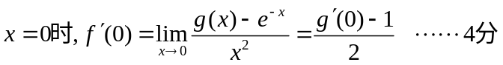
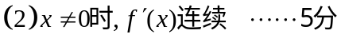
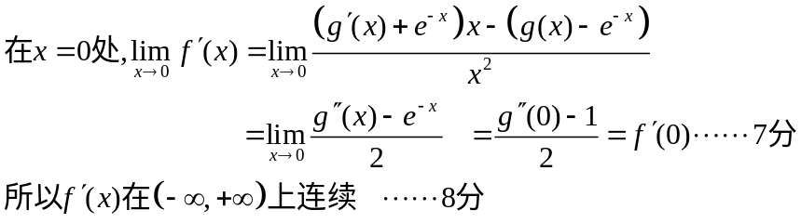

四、证明题（每小题10分，共30分）
1. 设函数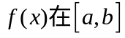上满足李普希兹条件: 是常数，证明:上一致连续。

证明:
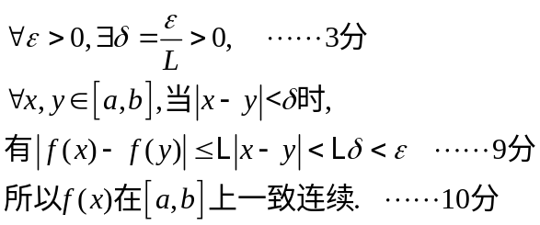

2. 设函数在区间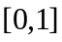上连续，在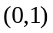内可导，且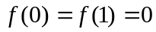，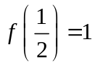，试证：（1）存在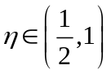，使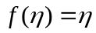；（2）对任意实数，必存在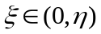，使得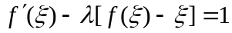。
证明:
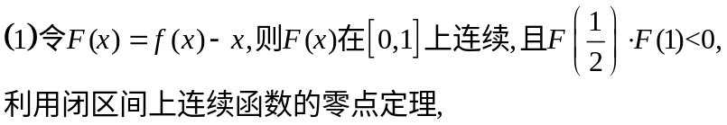
至少存在，使…………4分
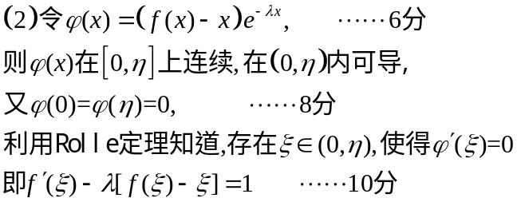

3. 设在上二阶可导，且满足条件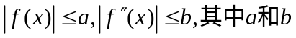为非负常数，证明:对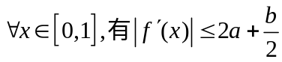。
证明: 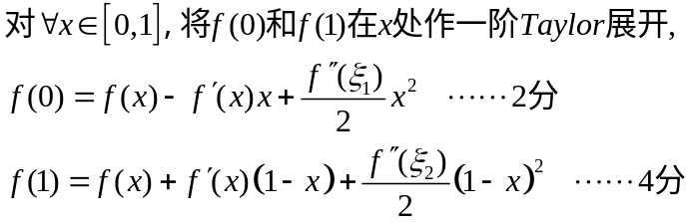
将上两式相减,得到

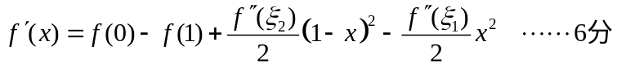
由于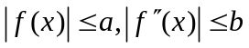
所以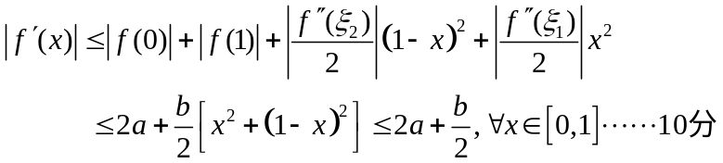

五、应用题（共8分）
求内接于球的圆柱体的最大体积,设球的半径为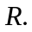

解: 设圆柱体的高为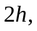半径为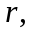则圆柱体的体积为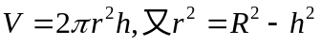
即问题为求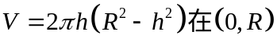上的最大值……2分
令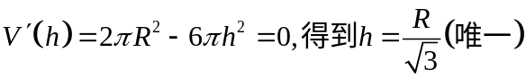 ……5分
又根据实际意义,所求的最大体积存在, ……….6分
所以,当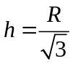时,圆柱体的体积最大,最大值为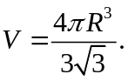……8分

